**Министерство науки и высшего образования Российской Федерации**

федеральное государственное автономное образовательное учреждение высшего образования

**«НАЦИОНАЛЬНЫЙ ИССЛЕДОВАТЕЛЬСКИЙ УНИВЕРСИТЕТ ИТМО»**

**Научно-технический отчет**

по разработке веб-приложения

«Кулинарная книга»

по дисциплине «**Веб-программирование**»

Автор: Александр Логинов

Факультет: ПИ и КТ

Группа: P3222

Преподаватель: Ефимчик Евгений Александрович



Санкт-Петербург

2020 г.

Оглавление

Проектирования прецедентов использования 2

Список акторов 2

Прецеденты использования 3

Диаграмма прецедентов использования 3

Спецификации прецедентов использования 4

# Проектирования прецедентов использования

## Список акторов

*Гости* – это пользователи, не зарегистрированные на сайте.

Они могут выбирать рецепты:

* Из общего списка
* По поиску продуктов

*Кулинары*  – это пользователи, зарегистрировавшиеся на сайте.

Они могут:

* имеют возможности *гостей*
* добавить рецепты в избранное
* могут добавлять и редактировать рецепты в кулинарной книге

*Администраторы* – это суперпользователи.

Они могут:

* имеют возможности *гостей и кулинаров*
* удалять и редактировать рецепты
* банить пользователей

## Прецеденты использования

*Регистрация пользователя, авторизация пользователя, просмотр каталога рецептов, поиск рецептов по ингредиентам, добавление рецептов в избранное, добавление рецептов в каталог, редактирование рецептов в каталоге, удаление рецептов из каталога, бан пользователей.*

## Диаграмма прецедентов использования

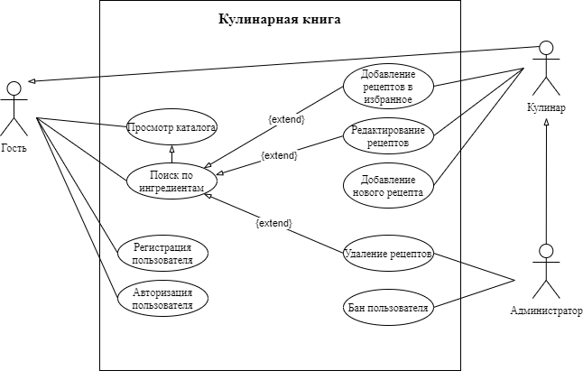

Рис. 1 – Диаграмма прецедентов использования

## Спецификации прецедентов использования

Таблица 1 – Спецификация прецедентов использования

|  |  |
| --- | --- |
| Прецедент использования | Регистрация пользователя |
| Краткое описание | Позволяет зарегистрироваться *Гостю* |
| Действующие лица | Гость |
| Предусловия | *Гость* хочет зарегистрироваться |
| Основной поток | Заполнение регистрационной формы с указанием имени и пароля учетной записи, после чего отправляется заявка на регистрацию. |
| Альтернативные потоки | Форма заполнена неверно или имя записи уже существует, тогда заявка на регистрацию не создается, и *Гость* может повторно попытаться заполнить форму, либо прервать регистрацию. |
| Постусловия | Если прецедент успешен, в систему добавляется новая учетная запись. В другом случае система не меняется. |
|  | |
| Прецедент использования | Авторизация пользователя |
| Краткое описание | Позволяет авторизироваться *Кулинару* или *Администратору* |
| Действующие лица | *Кулинар* или *Администратор* |
| Предусловия | *Кулинар* или *Администратор* хочет авторизироваться |
| Основной поток | Заполнение имени и пароля учетной записи в специальной форме |
| Альтернативные потоки | Форма заполнена неверно или имя записи не существует, тогда авторизация отклоняется, и пользователь может повторно попытаться заполнить форму, либо прервать авторизацию. |
| Постусловия | Если прецедент успешен, пользователь авторизируется под своей учетной записью. В другом случае пользователь остается *Гостем*. |
|  | |
| Прецедент использования | Просмотр каталога рецептов |
| Краткое описание | Позволяет пользователю просмотреть существующие рецепты в каталоге |
| Действующие лица | *Гость, Кулинар*, *Администратор* |
| Предусловия | Пользователь хочет посмотреть рецепты |
| Основной поток | Пользователь открывает каталог рецептов и просматривает его |
| Альтернативные потоки | В каталоге нет рецептов, поэтому он окажется пустым. |
| Постусловия | Если прецедент успешен, пользователь просматривает каталог рецептов. В другом случае в каталоге ничего не будет. |
|  | |
| Прецедент использования | Поиск по игредиентам |
| Краткое описание | Позволяет пользователю добавить рецепт в избранное |
| Действующие лица | *Кулинар*, *Администратор* |
| Предусловия | *Кулинар* или *Администратор* хочет добавить интересующий его рецепт в свой избранный каталог |
| Основной поток | Пользователь открывает поисковик рецептов и вводит ингредиенты, после чего в БД ищутся все рецепты с введенными ингредиентами. |
| Альтернативные потоки | В каталоге нет рецептов с данными ингредиентами, либо названия ингредиентов введены неправильно. |
| Постусловия | Если прецедент успешен, пользователь просматривает список рецептов с выбранными ингредиентами. В другом список рецептов будет пустым. |
|  | |
| Прецедент использования | Добавление рецепта в избранное |
| Краткое описание | Позволяет пользователю добавить рецепты из каталога в избранный каталог |
| Действующие лица | *Кулинар*, *Администратор* |
| Предусловия | Пользователь хочет добавить интересующий его рецепт в список избранного |
| Основной поток | Пользователь выбирает рецепт из каталога и добавляет его себе в избранное. |
| Альтернативные потоки | В каталоге нет рецептов, поэтому добавить в избранное не получится. |
| Постусловия | Если прецедент успешен, список избранных рецептов пользователя обновляется. В другом случае список избранных рецептов будет пустым. |
|  | |
| Прецедент использования | Добавление нового рецепта |
| Краткое описание | Позволяет пользователю добавить новый рецепт в каталог |
| Действующие лица | *Кулинар*, *Администратор* |
| Предусловия | Пользователь хочет добавить новый рецепт в каталог |
| Основной поток | Пользователь заполняет название и ингредиенты в специальной форме, а также добавляет описание, если нужно, и отправляет форму на добавление. |
| Альтернативные потоки | Форма заполнена неверно или название рецепта уже существует, тогда заявка на добавление не создается, и пользователь может повторно попытаться заполнить форму, либо прервать прецедент. |
| Постусловия | Если прецедент успешен, список рецептов в каталоге обновляется. В ином случае каталог не меняется. |
|  | |
| Прецедент использования | Редактирование рецепта |
| Краткое описание | Позволяет пользователю отредактировать рецепты в каталоге |
| Действующие лица | *Кулинар*, *Администратор* |
| Предусловия | Пользователь хочет изменить рецепт в каталоге |
| Основной поток | Пользователь открывает форму рецепта и изменяет ее, затем отправляет форму на добавление. |
| Альтернативные потоки | Форма заполнена неверно, тогда заявка на обновление не создается, и пользователь может повторно попытаться заполнить форму, либо прервать прецедент. |
| Постусловия | Если прецедент успешен, рецепт изменяется, и список рецептов в каталоге обновляется. В ином случае ничего не меняется. |
|  | |
| Прецедент использования | Удаление рецепта |
| Краткое описание | Позволяет удалить рецепты в каталоге |
| Действующие лица | *Администратор* |
| Предусловия | Пользователь хочет удалить рецепт в каталоге |
| Основной поток | Пользователь выбирает требуемый рецепт и выбирает удалить его. В специальном окне подтверждения он повторно соглашается удалить рецепт. |
| Альтернативные потоки | Пользователь меняет свое решение в окне подтверждения и отказывается удалить рецепт. |
| Постусловия | Если прецедент успешен, рецепт удаляется из каталога. В ином случае ничего не меняется. |
|  | |
| Прецедент использования | Бан пользователя |
| Краткое описание | Позволяет забанить пользователя |
| Действующие лица | *Администратор* |
| Предусловия | *Администратор* хочет забанить пользователя |
| Основной поток | *Администатор* выбирает нужного пользователя и блокирует его. В специальном окне подтверждения он повторно соглашается забанить пользователя. |
| Альтернативные потоки | *Администратор* меняет свое решение в окне подтверждения и отказывается забанить пользователя. |
| Постусловия | Если прецедент успешен, аккаунт пользователя блокируется. В ином случае ничего не меняется. |